Perencanaan Enterprise Architecture Dalam Pengelolaan Manajemen Teknologi Informasi Menggunakan TOGAF ADM

Idria Maita¹, Rahmi Ramadani² , Megawati³ , Febi Nur Salisah⁴
Program Studi Sistem Informasi, Fakultas Sains dan Teknologi UIN Suska Riau^{1,2,3,4}
Jl.HR Soebrantas KM.18 Panam Pekanbaru-Riau, telp (0761) 562223
e-mail: idriamaita@uin-suska.ac.id¹, rahmiiramadani@gmail.com², megawati@uin-suska.ac.id³, febinursalisah@uin-suska.ac.id⁴

Abstrak
DISKOMINFOTIK Pekanbaru adalah intansi yang berwenang dalam pengolahan informasi di Kota Pekanbaru. Menurut Satuan Kerja Perangkat Daerah (SKPD), instansi ini bertugas melakasanakan beberapa urusan daerah, termasuk penyampaian informasi secara langsung maupun tidak langsung dan meningkatkan hubungan penyampaian informasi melalaui media. DISKOMINFOTIK Pekanbaru melaksanakan pelayanan publik dalam melakukan proses pelaksanaan tugasnya, untuk mendukung tugas dan fungsinya instasi ini telah menginplementasikan beberapa Sistem Informasi (SI), namum belum ada pemodelan bisnis atau panduan yang menyebabkan aplikasi yang dijalankan belum terpetakan dengan sepenuhnya dengan proses bisnis. Untuk menyelaraskan bisnis dan Sistem Informasi perlu ditingkatkan disegala fungsi salah satunya fungsi pengelolaan Teknologi Informasi (TI). Dalam cara pengelolaan TI di DISKOMINFOTIK Pekanbaru membutuhkan suatu rancangan Enterprise Architecture (EA), penilitian ini menggunakan Open Group Architecture Framework (TOGAF) dan metode Architecture Development Method (ADM), beberapa tahapan yang dilakukan yaitu: Fase Preliminary, Visi Arsitektur, arsitektur bisnis, arsitektur sistem informasi dan arsitektur teknologi. Hasil dari penilitian ini berupa perancangan Enterprise Architecture yang berupa blueprint utama dari TOGAF yaitu: arsitektur bisnis, arsitektur data, dan arsitektur teknologi.

Kata kunci: Architecture Development Method, Enterprise Architecture, Sistem Informasi, TOGAF, Teknologi Informasi.

Abstract
DISKOMINFOTIK Pekanbaru is an authorized agency in processing information in Pekanbaru City. According to the Regional Apparatus Work Unit (SKPD), this agency is tasked with carrying out several regional affairs, including the delivery of information directly or indirectly and improving the relationship between the delivery of information through the media. DISKOMINFOTIK Pekanbaru carries out public services in carrying out the process of carrying out their duties, to support their duties and functions this institution has implemented several Information Systems (IS), but there is no business modeling or guide that causes the applications that are run have not been fully mapped with business processes. To align business and Information Systems, it is necessary to improve all functions, one of which is the Information Technology (IT) management function. In the way IT management at DISKOMINFOTIK Pekanbaru requires an Enterprise Architecture (EA) design, this research uses the Open Group Architecture Framework (TOGAF) and the Architecture Development Method (ADM), several stages are carried out, namely: Preliminary Phase, Architectural Vision, business architecture, information systems architecture and technology architecture. The result of this research is the design of Enterprise Architecture in the form of the main blueprints of TOGAF, namely: business architecture, data architecture, and technology architecture.

Keywords: Architecture Development Method, Enterprise Architecture, Information System, Information Technology, TOGAF.

1. Pendahuluan
Peranan Teknologi Informasi (TI) merupakan keperluan pokok saat ini, dan sangat diperlukan dalam suatu organisasi bisnis atau perusahaan. Teknologi informasi (TI) dan sistem informasi (SI) saat ini semakin kompleks dan sangat handal untuk berbagai kegiatan organisasi, instansi, individu dan masyarakat [2].
DISKOMINFOTIK Pekanbaru adalah instansi yang berwenang untuk pengolahan informasi di Kota Pekanbaru. Instansi ini telah mengimplementasikan sistem informasi yang membantu tugas dan fungsinya. Akan tetapi belum adanaya pemodelan bisnis dan sistem atau panduan yang menyebabkan aplikasi yang dibuat tidak dijalankan dengan baik, perkembangan portopolio Teknologi Informasi (TI) tidak terkendali aplikasi dan data belum terpetakan sepenuhnya dengan proses bisnis.
Untuk menyelaraskan bisnis dan sistem informasi perlu ditingkatkan dan dikembangkan di segala fungsi, salah satunya pada fungsi pengelolaan manajemen TI dan pemanfaatan sistem informasi yang lebih baik lagi untuk menunjang kinerja di pada fungsi TI di DISKOMINFOTIK Pekanbaru. Untuk mewujudkannya diperlukan rancangan Enterprise Architecture (EA). EA framework mengidentifikasi berbagai bentuk informasi yang diperlukan untuk menggambarkan struktur perusahaan, mengatur ragam informasi dalam bentuk yang sesuai, dan menjelaskan relasi antara ragam informasi [4]. EA berfokus pada infrastruktur,dan jaringan untuk bekerja dengan misi dan tujuan instasi, serta proses bisnis instansi untuk dukungan TI. [5]
TOGAF merupakan susunan acuan yang dimanfaatkan untuk mengembangkan, mengimplementasikan, dan mengelola arsitektur di bidang TI dalam suatu instansi atau perusahaan. TOGAF menyediakan metode terperinci untuk membuat, mengelola, dan menerapkan EA dan SI yaitu Architecture Developmenti Method (ADM). TOGAF juga mempunyai resourse base untuk menyediakan data dan informasi berupa pedoman, template, ceklis, dan bahan pendukung membantu arsitek menggunakan ADM. resource base juga menyediakan banyak bahan rekomendasi [8].
Menurut masalah yang dijelaskan sebelumnya penilitian ini akan menyusun rencana Enterprise Architechture dalam proses pengelolaan Teknologi Infomasi Menggunakan Metode TOGAF ADM untuk mempermudah instansi dalam mengelola Teknologi Informasi.
2. Landasan Teori
2.2 Enterprise Architecture
Menurut Ross et al menjelaskan Enterprise Arsitecture (EA) adalah sebuah organisasi yang dapat menghasilkan struktur penerapan TI dan proses bisnis yang baik untuk memimpin persaingan. EA adalah dasar informasi aset esensial, yang menjelaskan informasi dan teknologi yang di perlukan untuk memperoleh misi sebuah instansi, dan perubahan sistem untuk menggunakan teknologi baru sebagai analisis terhadap pergantian misi yang diperlukan [10].
2.2 TOGAF ADM
TOGAF merupakan bentuk kerangka kerja yang terperinci serta susunan bentuk perlengkapan dalam pengembangan suatu EA yang digunakan untuk membuat, membangun, mendesain, serta mengevaluasi [6].
TOGAF metode lengkap untuk membangun, menyesuaikan, dan pelaksanaan arsitektur enterprise dan proses informasi menggunakan Architecture Develompment Method (ADM) [7]. Fitur penting ADM yaitu fitur yang mengijinkan organisasi untuk mendefinisikan kebutuhannya, Persyaratan bisnis, proses sistem informasi, dan arsitektur teknis tetap kompatibel bersamaan tujuan dan persyaratan bisnis yang terdiri dari langkah-langkah yang diperlukan untuk membangun sebuah arsitektur, berikut adalah gambaran tahapan ADM:

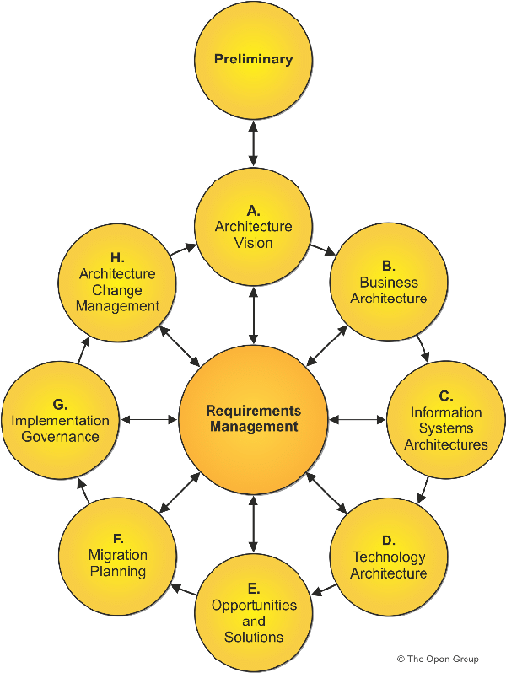

Gambar 1. TOGAF ADM
a. Preliminary
Tahapan ini mendefinisikan penyiapan kegiatan yang perlu dilakukan agar sesuai dengan kerangka organisasi, norma dan prinsip organisasi. Tujuan dari fase ini adalah memastikan bahwa semua orang yang berperan dalam metode ini dapat membuat dampak yang sukses pada proses arsitektur [1].
b. Architecture Vision
Pada tahap ini melakukan penilaian tentang pentingnya visi organisasi terhadap tujuan organisasi didasarkan pada strategi dan struktur sistem yang akan dirumuskan [1].
c. Business Architecture
Tahapan ini mendeskripsikan syarat awal arsitektur bisnis dan menentukan model bisnis yang akan dikembangkan [3]. Tahap ini menggunakan tools beserta metode seperti use case diagram.
d. Information System Architecture
Tahap pengembangan arsitektur (data dan aplikasi) untuk mendukung arsitektur enterprise.
e. Technology Architecture
Pengembangan arsitektur teknologi untuk mengakomodasi arsitektur sistem informasi. Mengidentifikasi baseline, target design, dan gap analysis arsitektur teknologi, diawali dengan menentukan jenis teknologi hardware dan software yang perlukan.
3. Metodologi Penilitian
3.1. Pengumpulan Data
Dalam penelitian ini, peneliti perlu melakukan beberapa tahapan untuk memasuki sistem pengumpulan data hingga penelitian akhir memperoleh hasil akhir. Tahapan yang akan dilakukan yaitu melakukan pengamatan, wawancara, dan studi pustaka.
3.2. Metode Perancangan Enterprise Architecture
Untuk Merancang EA dengan menrapkan TOGAF ADM. Dalam acuan ini yang awali dari realisasi framework TOGAF ADM dilakukan perencanaan untuk menentukan kondisi arsitektur yang ingin dikembangkan. Dalam penilitian ini akan ditentukan strategi arsitektur dan menetukan berbagai bagian arsitektur yang akan dibuat, seperti arsitektur bisnis, arsitektur data, arsitektur aplikasi, dan arsitektur teknologi.

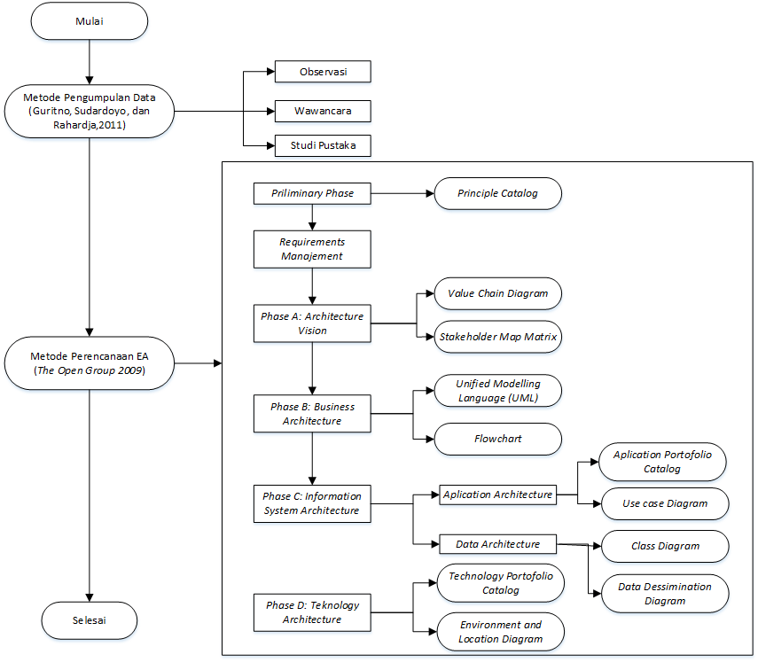
Gambar 2. Metodologi Penilitian

4. Analisa dan Perancangan
Tahap ini meliputi analisis yang dilakukan oleh instansi serta rancangan EA dengan framework TOGAF ADM.
4.1. Preliminary Phase
Ada beberapa tahapan dalam tahapan ini, yaitu menggunakan alat principle calalog untuk menentukan prinsip-prinsip desain EA, dan menentukan objek desain EA
Tabel 1. Principle Catalog
No | Prinsip | Tujuan
1 | Struktur Memenuhi target, kegiatan, tugas pokok, dan fungsi | Menunjang aktifitas dan tupski , memperkuat hubugan antara kegiatan dan infrastriktur untuk memfasilitasi, penyelesaian kegiatan dalam merespon perubahan.
2 | Manajemen arsitektur yang ramah. | Kemempuan untuk share data dan sumber daya lainnya dengan pengguna untuk mendukung kolaborasi antar berbagai instansi.
3 | Arsitektur yang dilakukan aman, agar tidak membahayakan kesalamatan, keamanan data dan layanan teknologi | Meminimalkan dampak dari bencana. dapat terhindar dari virus, spyware, serangan hacker, dan serangan internal.
4 | Data dan informasi harus dilindungi dari akses yang tidak berkepentingan | Lindungi data dan pencegahan dari pihak tidak bekepentingan untuk mengaksesnya dan kelola pemangku kepentingan untuk pengolahan data.
5 | Arsitektur harus didesain sedemikian rupa sehingga merupakan perluasan dan pengembangan masa depan. | Menanggapi perubahan tren TI dengan cepat dan efisien, biaya pembangunan dan memelihara infrastruktur
6 | Aplikasi terintegrasi | Mempromosikan pemrosesan data dan mengembangkan kualitas layanan
7 | Penggunaan arsitektur multiter dan arsitektur berbasis komponen | Mudah mengganti komponen yang tidak sempurna.
8 | Intenpendensi Teknologi | Dapat digunakan dalam semua platform teknologi.
9 | Pendefenisian dan pengelolaan data sebagai aset harus konsisten disemua bidang | Definisi dan pengendalian data sebagai aset harus sesuai di semua bidang

4.2. Requirement Manajement
Requirement management bertujuan untuk mengidentifikasi apa kebutuhan perusahaaan yang disesuaikan dengan kebutuhan data pada tahapan tahapan ADM. yaitu dengan mengidentifikasi aktifitas utama, mengidentifikasi masalah, analisis kerja, analisis ekonomi, analisis keamanan sistem, dan analisi pelayanan.
4.3. Architecture Vision
4.3.1 Analisis Value Chain
Hal ini bermaksut untuk mengelompokkan semua kegiatan DISKOMINFOTIK Pekanbaru. Kegiatan ini dibagi menjadi dua. Hal ini dilihat pada gambar 3 Yakni, aktivitas utama dan aktivitas pendukung.
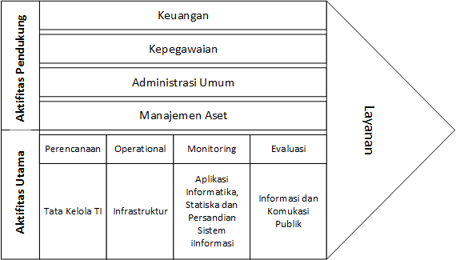

Gambar 3. Value Chain
4.4 Business Architecture
Tahapan identifikasi analisis proses bisnis yang ada saat ini pada DISKOMINFOTIK Pekanbaru, Setelah dianalisis proses bisnis dan pemetaan proses bisnis maka dibuat rancangan arsitekturi bisnis yang dapat diamati pada Gambar 4.
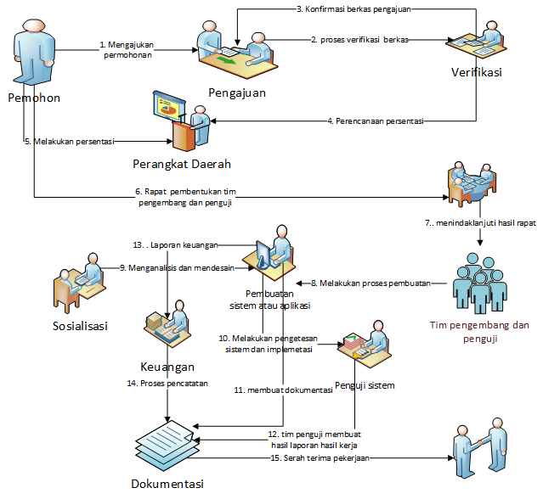
Gambar 4. Kondisi Arsitektur
4.5 Information System Architecture
4.5.1. Data Arsitektur
Pada gambar 5 merupakan penambahan data pada arsitektur data tahap ini akan digunakan Data Dessimination Diagram.

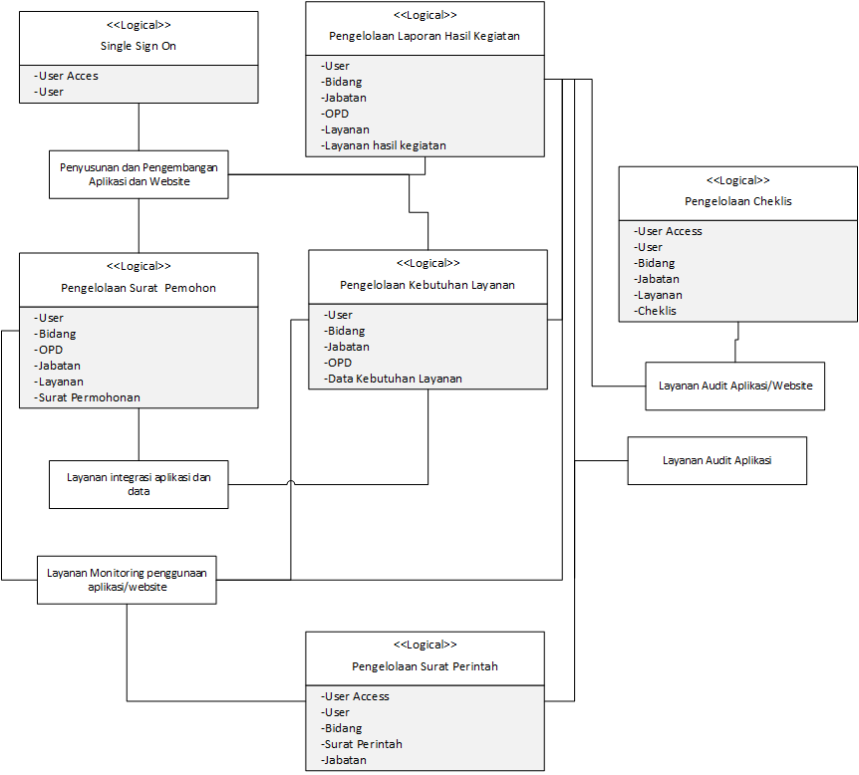
Gambar 5. Dessimination Diagram
4.5.2 Solusi Sistem Informasi
Untuk meningkatkan kegiatan pengembangan arsitektur data dan arsitektur aplikasi maka akan ditetapkan solusi untuk sistem informasi.
Tabel 2.Solusi Sistem Informasi
No | Aktifitas | Deskripsi | Solusi SI
1 | Mengembangkan pemberdayaan SI/TI dengan meningkatkan kualitas sumber daya manusia | Meningkatkan pengembangan dan pemanfaatan aplikasi TIK dam pengembangan kualitas SI/TI | Mengoptimalkan kinerja dengan memanfaatkan peluang SI/TI untuk merekrut SDM yang sesuai bidang yang dibutuhkan.
2 | Pemberdayaan, pengembangan pembinaan dan penyebaran informasi | Melakukan peningkatan komunikasi antar stakeholder instansi | Meningkatkan mutu kualitas pelayanan dengan sistem informasi dan mendukung pemberdayaan media informasi.
3 | Persandian | Pengolahan keamanan menerima dan memproses berita berkualifikasi sandi ke alamat dituju | Meningkatkan keamampuan pengitegrasian sistem informasi dalam mendukung penggunakan medi informasi
4 | Pengembangan aplikasi | Pengkajian dan pengembangan sistem informasi | Mengembangkan dan memilihara sistem dan aplikasi
5 | Mengembangakan infrastruktur TI | Melakukan pembinaan dan pengembangan jaringan infrastruktur TI | Melaksanakan pengembangan infrastruktur jaringan internet yang terkoneksi.

4.5 Technology Architecture
Technology Architecture atau teknologi arsitektur mengacu pada komponen aplikasi pemetaan. Tujuan dari arsitektur teknologi adalah untuk menentukan pemahaman arsitektur melalui aplikasi dan perencanaan migrasi.
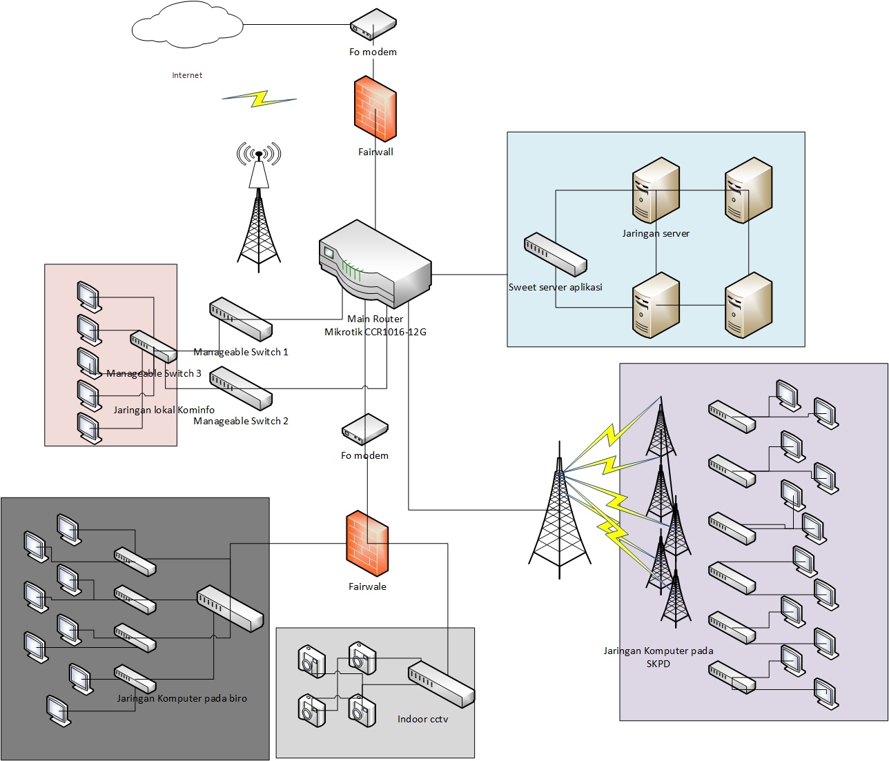
Gambar 6. Arsitektur Teknologi Usulan
5. Kesimpulan
Dari hasil pembahasan dan analisa penilitian ini dapat disimpulkan bahwa penilitian ini belum mempunyai perencanaan enterprise, penilitian ini membuat rencana arsitektur enterpise dengan menggunakan framework TOGAF. Arsitektur data yang dapat dihasilkan entitas data yang sesuai kebutuhan fungsi bisnis dan pada arsitektur teknologi juga dihasilkan perangkat jaringan dan topologi jaringan yang diusulkan yang bertujuan untuk membuat koneksi lebih stabil dan lebih baik.

Referensi
- Desfray, Philippe, and Gilbert Raymond. Modeling enterprise architecture with TOGAF: A practical guide using UML and BPMN. Morgan Kaufmann, 2014.Casadei D, Serra G, Tani K. Implementation of a Direct Control Algorithm for Induction Motors Based on Discretei Space Vectoi Modulation. IEEE Transactions on Power Electronics. 2007; 15(4): 769-777. (in this case Vol.15, Issues 4, and page 769-777)
- Kusbandono, Hendrik. "Pemodelan arsitektur enterprise menggunakan togaf adm untuk mendukung sistem informasi proses akademik pada universitas muhammadiyah ponorogo." Multitek Indonesia 8.1 (2016): 16-35.
- Riyadi, Slamet, Bambang Soedijono Wiraatmadja, and Armadyah Amborowati. "Pemodelan Enterprise Architecture Pelayanan di RSUD Murjani Sampit." Creative Information Technology Journal 2.4 (2015): 316-328
- Setiawan, Erwin Budi. "Pemilihan EA framework." Seminar Nasional Aplikasi Teknologi Informasi (SNATI). 2009.
- Version, T. O. G. A. F. "9, the open group architecture framework (togaf)." The Open Group 1 (2009).
- Weisman, Robert. "An overview of TOGAF version 9.1." Publ. by Open Gr 43 (2011): 108
- Yunis, Roni, and Kridanto Surendro. "Perancangan model enterprise architecture dengan TOGAF architecture development method." Seminar Nasional Aplikasi Teknologi Informasi (SNATI). 2009.
[8] Yunis, Roni, Kridanto Surendro, and Erwin S. Panjaitan. "Utilization TOGAF ADM for Enterprise Architecture Model Design." Jurnal Ilmiah Informatika Komputer 14.2 (2009).

